OA 15 | - Dibuja 3 líneas rectas. Usa una regla. | 2° Básico  Tomo 2  Capítulo 10  Figuras 2D
OA 15 | - Conecta los puntos con líneas rectas para encerrar los insectos.  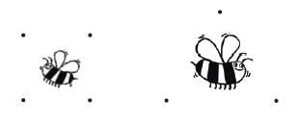 | 2° Básico  Tomo 2  Capítulo 10  Figuras 2D
OA 15 | - ¿Cuántas líneas rectas tienen las figuras?  A.  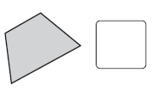 líneas rectas.  B.  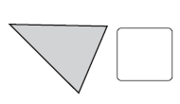 líneas rectas. | 2° Básico  Tomo 2  Capítulo 10  Figuras 2D

OA 15 | - Marca la figura que corresponde a la descripción.  Tengo 4 lados y 4 vértices.  Mi nombre es:  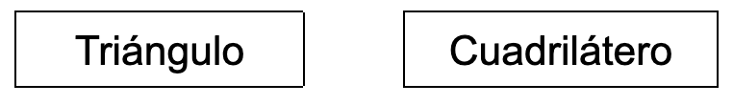 | 2° Básico  Tomo 2  Capítulo 10  Figuras 2D
OA 15 | - Dibuja 1 triángulo y 1 cuadrilátero.  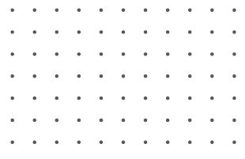 | 2° Básico  Tomo 2  Capítulo 10  Figuras 2D
OA 15 | - Marca los rectángulos. | 2° Básico  Tomo 2  Capítulo 10  Figuras 2D

OA 15 | - Dibuja un rectángulo de lados 2 cm y 5 cm.  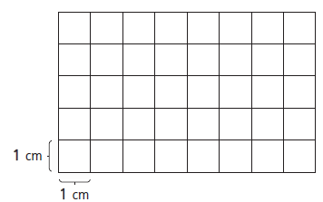 | 2° Básico  Tomo 2  Capítulo 10  Figuras 2D
OA 15 | - Marca los objetos que tienen forma de cuadrado.  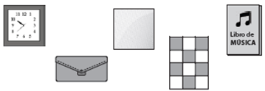 | 2° Básico  Tomo 2  Capítulo 10  Figuras 2D
OA 15 | - Busca un objeto en tu sala que tenga forma de círculo. Dibújalo. | 2° Básico  Tomo 2  Capítulo 10  Figuras 2D

OA 15 | - Marca la figura que es un cuadrado.  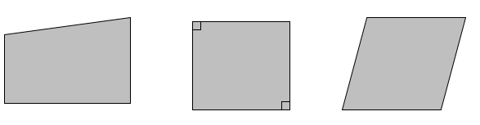 | 2° Básico  Tomo 2  Capítulo 10  Figuras 2D
OA 15 | - Dibuja un triángulo que tenga  un lado que mida 4 cm y el otro 3 cm. | 2° Básico  Tomo 2  Capítulo 10  Figuras 2D
OA 15 | - Dibuja un triángulo con los  3 lados de distinta medida.   | 2° Básico  Tomo 2  Capítulo 10  Figuras 2D

